obermeyer_helika

**tisková zpráva**

**13. 11. 2018**

**obermeyer helika STAVEBNÍM Manažerem budovy čsob**

**v hradci králové**

**Stavebním manažerem Nové budovy ČSOB – HHQ Hradec Králové, jejíž výstavba by měla být zahájena v roce 2019, je architektonická, projekční a stavebně-poradenská kancelář OBERMEYER HELIKA. S investorem spolupracuje na kompletním projektovém řízení stavby od přípravy konceptu stavby až po realizaci celého projektu.**

Podobu regionální centrály ČSOB v Hradci Králové navrhl pražský ateliér Projektil architekti, který tak představuje flexibilní kancelářskou budovu umožňující variabilitu uspořádání vnitřních prostor. V zóně „ALDIS“ u kongresového centra v Collinově ulici vznikne architektonicky čistý blok se dvěma otevřenými nárožími. Navržená budova má čtyři nadzemní podlaží a páté, ustupující patro, které je funkčně sjednocené se střešní pobytovou zahradou. Nejen díky ní bude jednou z nejzelenějších budov v České republice. Ve dvou podzemních podlažích jsou umístěny technické prostory, sklady, hospodářský dvůr a parking.

Budova ČSOB svým umístěním a vzhledem přispěje k významné proměně Eliščina nábřeží v Hradci Králové. Podobou fasády bude objekt korespondovat s architekturou tohoto královského města z významného období první republiky. Navíc svými funkcemi v parteru a jejich začleněním do okolí napomůže vytvořit aktivní městské prostředí a stane se tak přirozenou součástí místa. Projekt počítá i s celkovou úpravou okolních prostranství mezi budovou a řekou, kde jsou navrženy pobytové trávníky.

Nová budova bude mimořádně ohleduplná k životnímu prostředí, je navržena v souladu s požadavky pro certifikaci LEED Platinum. Energie pro vytápění a chlazení budovy bude získávána pomocí tepelných čerpadel ze systému až 180 m hlubokých energetických vrtů. Vrtné pole bude sloužit nejen pro čerpání energie, ale současně také pro její dlouhodobé ukládání. V teplém období bude ukládána tepelná energie a v zimním období naopak chlad.

Projektový tým OBERMEYER HELIKA zajišťuje stavební management a poradenství, cost management, činnost koordinátora BOZP, LEED Commisionning a technický dozor investora. V současné době probíhá projektová příprava projektu a výběr zhotovitele. Na stavbu je vydáno stavební povolení. Stavba bude zahájena v lednu 2019.

FOTO:

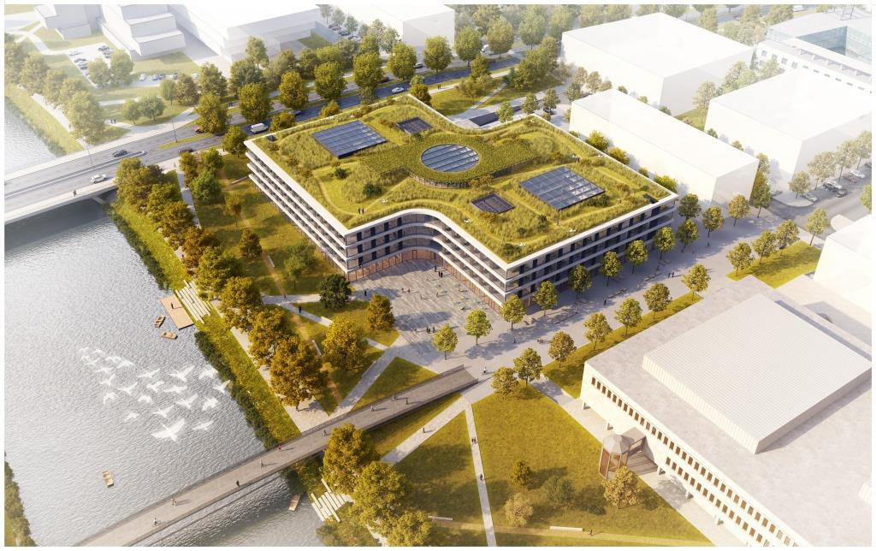

Vizualizace budovy

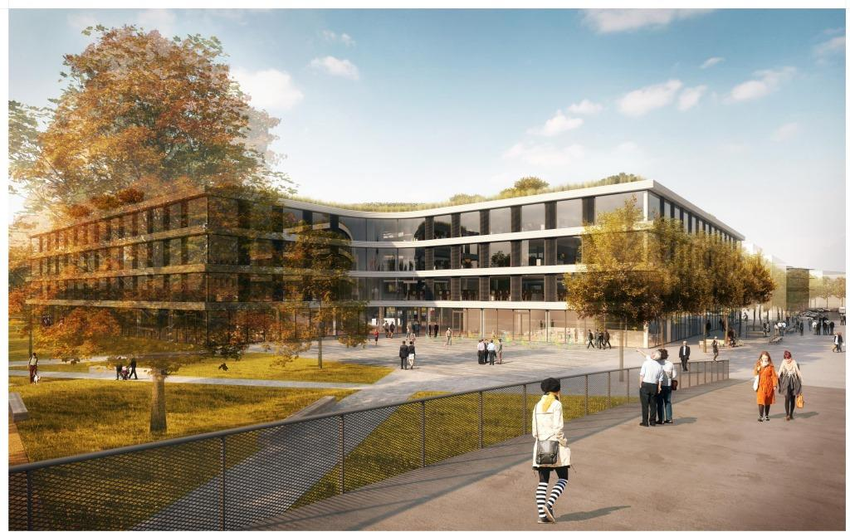

Vizualizace budovy

[www.obermeyer.cz](http://www.obermeyer.cz)

[www.opb.de](http://www.opb.de/)

**Společnost OBERMEYER HELIKA a.s.** patří k největším architektonickým, projekčním a stavebně-poradenským kancelářím v ČR. Poskytuje komplexní služby v oblasti architektury, projektování, konstrukcí a dopravních staveb, TZB a šetrných budov, projektového managementu a odborného technického poradenství. Na českém i slovenském trhu je firma jedním z lídrů projektování ve 3D a modelování staveb systémem BIM. Do širokého portfolia projektů, na kterých se společnost **OBERMEYER HELIKA** podílela, náleží rezidenční komplexy, obchodní centra, kancelářské budovy, budovy pro státní správu, kulturní instituce, objekty sloužící zdravotnictví a lázeňství, církevní objekty, stavby pro školství, průmyslové a logistické areály i stavby dopravní infrastruktury a letišť. Mezi její nejvýznamnější reference se řadí například Nové divadlo v Plzni, O2 Arena, obchodní centra Quadrio, Černý Most a Chodov, Základní škola Roztoky či dětské oddělení Fakultní nemocnice Motol. Má také bohaté zkušenosti s přípravou urbanistických studií v ČR i v zahraničí. Společnost s původním názvem Helika své podnikání v České republice rozběhla v letech 1990−1991 a od května 2004 rozšířila své aktivity na Slovensko a otevřela pobočku v Bratislavě. V červnu 2007 se stala součástí nadnárodní skupiny Obermeyer, která patří k největším projekčním kancelářím v Evropě s celosvětovou působností.

Kontaktní údaje:

**Crest Communications a.s.**

Radka Langrová Kerschbaumová

Account Manager

mobil: 733 185 662

radka.kerschbaumova@crestcom.cz

[www.crestcom.cz](http://www.crestcom.cz)